***Рецензия на лабораторную работу №7.2 Егорова Александра от Кудрицкого Никиты.***

**Оценка: 8**

**Подпись:**

**Недостатки (Delphi)**

1. Иногда веса съезжают

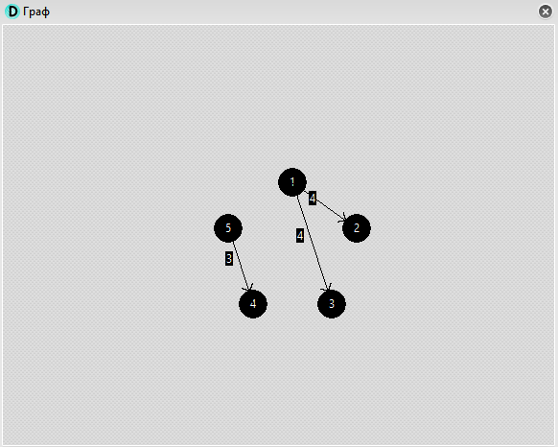

1. На маленьком разрешении монитора съедается чуть-чуть символ

**Преимущества (Delphi)**

1. Существует проверка на то, что путь не существует

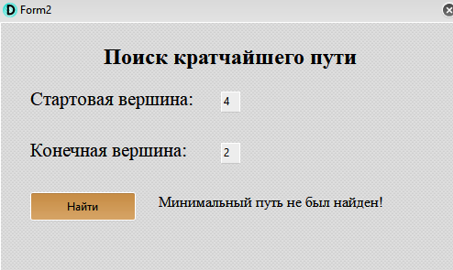

1. Присутствуют проверки на ввод значений и ограничения
2. Есть предупреждение о несохранённости данных и отдельное полностью рабочее окно выхода.

**Преимущества (C#)**

1. Проверки на разные файлы

2. Имеются проверки на ввод